

产品推荐书
河南省恒信锅炉制造有限公司
产品推荐书
1T卧式生物质手烧式蒸汽锅炉

联系人员：

联系电话：

单位地址：河南省周口市太康县恒
信工业园

目 录
一、配质清单 3
二、技术参数： 4
三、公司简介： 5
四、公司资质与产品展示 6
五、 蒸汽锅炉简介及特点 16
1、结构简介 16
2、燃烧过程 16
3、技术特点 16
4、燃料的基本要求 16
5、安全附件简述 17
6、出厂简况 18
7、系统设计概况 18
8、节能使用管理 18
六、客户来访 21
七、设备支持 22
八、安全、质量保证措施 23
1、安全保证措施 23
2、质量保证措施 23
九、售后服务承诺 25
1、服务体系 25
2、售前服务 25
3、售后服务 25
4、规范化的服务标准 25
5、星级服务1、2、3、4模式 25
6、技术服务与联络 26
7、组织保证 26
十、厂区环境 27
十一、公司寄语 30

一、配质清单 DZH1-1.25-SCI卧式生物质手烧式蒸汽锅炉标准配置单
序号 | 产品名称 | 产品型号 | 单位 | 数量 | 产地·品牌 | 备注
一 | 锅炉主机 | DZH1-1.25-SCI 1t/h 1.25Mpa | 台 | 1 | 河南恒信
一 | 炉排底座 | 本体配套 | 套 | 1 | 河南恒信
二 | 系统控制柜 | 主柜规格：HXDK-1 | 台 | 1 | 河南恒信
三 | 引风机 | 4KW | 台 | 1 | 河南恒信 | 烟风道
四 | 鼓风机 | 2.2KW | 台 | 1 | 河南恒信 | 炉排助燃
五 | 除尘器 | CCQ-1 | 套 | 1 | 河南恒信
六 | 不锈钢给水泵 | 2.2KW | 台 | 1 | 浙江利欧
七 | 分气缸 | FQG-219 | 台 | 1 | 河南恒信
八 | 水处理 | 1T/h | 套 | 1 | 郑州润新
九 | 烟囱 | 主机配套 | 套 | 1 | 河南恒信
十 | 烟道 | 主机配套 | 套 | 1 | 河南恒信
十一 | 烟道弯头 | 主机配套 | 个 | 1 | 河南恒信
十二 | 本体配套阀门/仪表
1 | 三通旋塞阀 | HX-16/DN20 | 个 | 2 | 河南郑州 | 压力
2 | 压力表 | 0-2.5MPa 1.6级 | 块 | 2 | 杭州富阳 | 压力
3 | 压力表存水弯管 | 厂标/DN20 | 个 | 1 | 河南恒信 | 压力
4 | 压力控制器 | KP-35/（1.0-1.6）Mpa | 个 | 2 | 丹弗斯 | 压力
5 | 截止阀 | J41H-16C PN1.6/DN50 | 台 | 1 | 郑州宇明 | 主汽
6 | 截止阀 | J41H-16C PN1.6/DN32 | 台 | 1 | 郑州宇明 | 给水
7 | 截止阀 | J41H-16C PN1.6/DN32 | 台 | 1 | 郑州宇明 | 副汽
8 | 安全阀 | A48H-16C PN1.6/DN40 | 台 | 2 | 郑州宇明 | 安全
9 | 对夹式止回阀 | H14W-16P PN1.6/DN32 | 个 | 1 | 郑州吉通 | 给水
10 | 球式排污阀 | PQ41F-16 PN1.6/DN40 | 件 | 2 | 郑州宇明 | 集箱排污
11 | 球式排污阀 | PQ41F-16 PN1.6/DN40 | 件 | 1 | 郑州宇明 | 锅筒排污
12 | 水位计 | DSKJ-IV/PN1.6/DN25 | 件 | 2 | 郑州中华 | 水位
13 | 水位控制器 | UQK-350/PN1.6/DN25 | 件 | 1 | 郑州中华 | 水位
14 | 水位计球阀 | J41H-16C PN1.6/DN25 | 台 | 4 | 郑州宇明 | 水位计用
15 | 螺丝螺母 | M14×35 | 套 | 20 | 河南郑州 | 烟囱用
十三 | 随机技术资料
1 | 产品质量证明书 | DZH1-1.25-SCI | 份 | 1 | 河南恒信
2 | 安装使用说明书 | DZH1-1.25-SCI | 份 | 1 | 河南恒信
3 | 制造许可证复印件 | DZH1-1.25-SCI | 份 | 1 | 河南恒信
4 | 产品总装图 | DZH1-1.25-SCI | 份 | 1 | 河南恒信
5 | 产品本体图 | DZH1-1.25-SCI | 份 | 1 | 河南恒信
6 | 产品管道仪表图 | DZH1-1.25-SCI | 份 | 1 | 河南恒信
7 | 产品地基图 | DZH1-1.25-SCI | 份 | 1 | 河南恒信
8 | 计算结果汇总表 | DZH1-1.25-SCI | 份 | 1 | 河南恒信
9 | 监督检验证书 | DZH1-1.25-SCI | 份 | 1 | 周口锅检
以上全套总价合计： 元整 （￥： .00元）
注：

二、技术参数：
生物质蒸汽锅炉数据表
型号 |  |  |  | DZH1-1.25-SCI
额定蒸发量T/h |  |  |  | 1.0
额定蒸汽压力/MPa |  |  |  | 1.25
额定蒸汽温度/°C |  |  |  | 194
给水温度/°C |  |  |  | 20
运行水容量/m³ |  |  |  | 2.92
受热面积/m² |  |  | 辐射 | 6.34
 |  |  | 对流 | 27.011
 |  |  | 省煤器 | 21.12
水压试验压力/MPa |  |  |  | 1.65
水压试验水容量/m³ |  |  |  | 3.83
设计热效率≥ |  |  |  | 83.28%
排烟温度/°C |  |  |  | 121.89
炉排面积/m² |  |  |  | 1.8
低位发热量KJ/KG |  |  |  | 16704
设计燃料 |  |  | 生物质成型燃料
燃料消耗量 |  |  | 生物质颗粒 | 180—231.65 kg/h（最小工况/最大工况）
蒸汽接口DN |  |  |  | 50
副汽接口DN |  |  |  | 32
给水接口DN |  |  |  | 32
安全阀口径DN |  |  |  | 40
排污口DN |  |  |  | 40
烟囱口径内径mm |  |  |  | 300
外形参考安装尺寸（长X宽x高）mm |  |  |  | 4126 x2368 x3452
大件参考运输尺寸（长X宽x高）mm |  |  |  | 4213x1960x2893
大件运输参考重量/T |  |  |  | 10.6
配套给水泵规范 |  |  | 配套电控规范 |  | 配套分气缸规范
型号 | LVR(S)2-18 |  | 型号 | HXDK-1 | 型号 |  | FQG-219
流量 | 1-3.5m³/h |  | 控制范围 | 0-1.25Mpa | 规格 | Φ219×6 | 容积 | 0.037m³
扬程 | 161-76m |  | 本体结构 | 箱式 | 额定工作压力 |  | 1.25Mpa
电机功率 | 2.2KW |  | 固定方式 | 挂式 | 额定工作温度 |  | 194℃
配套鼓风机规范 |  |  |  | 配套引风机规范
型号 |  | 4-72-3.2A |  | 型号 |  | Y5-47-4C
风量 |  | 1688m³/h |  | 风量 |  | 3130m³/h
压力 |  | 1300pa |  | 压力 |  | 1890pa
电机功率 |  | 2.2KW |  | 电机功率 |  | 4KW


三、公司简介：
河南省恒信锅炉制造有限公司始建于2006年，厂区位于河南省周口市太康县张集镇G311国道路北，距商周高速和永登高速出口1公里，生产和交通条件便利，地理环境优越，恒信锅炉是具有B级锅炉制造许可和D级压力容器制造许可的企业，公司已通过质量管理体系、环境管理体系和职业健康安全管理体系三大认证。近年来与多家科研单位和院校合作，目前主要有中船713所技术合作单位，西安交大热能技术合作单位，河南大学试点合作单位。恒信锅炉总投资9600万元，厂区占地3万多平方米，主建车间6千平方米，拥有多种大型专用生产设备，埋弧自动焊机、35mm卷板机、80mm摇臂钻床、铣边机、剪板机、卧式车床、取边机、车床、电动吊车、叉车等，公司具有B级锅炉制造资格，由专业锅炉热能团队，其中高级工程师2人，工程师助理6人，各类技术人员25人，车间技术人员206人，年生产能力4000蒸吨。主要产品：蒸汽锅炉；蒸汽发生器；热风炉，热水锅炉，导热油锅炉，压力容器，燃气锅炉，燃油锅炉，电磁锅炉，燃油气真空热水锅炉，电真空热水锅炉，相变间接热水锅炉，冷凝真空热水锅炉，供暖锅炉，洗浴锅炉、开水锅炉、烘干热风锅炉，链条炉排手烧锅炉，卧式三回程全自动蒸汽锅炉，燃油开水锅炉，燃气茶炉，电蒸汽开水锅炉，电蒸汽锅炉，电蒸汽发生器，电热水锅炉，汽水两用锅炉，燃油蒸汽发生器，燃气蒸汽发生器，电蒸汽发生器，燃油热风炉，燃气热风炉，生物质热风炉，生物质汽水锅炉，生物质蒸汽发生器，蒸汽储罐，空气储罐，分汽包，分汽缸，非标容器，木材防腐罐，木材浸注罐等系列产品，欢迎订购。
公司秉承服务客户、做百年企业的崇高精神，建卧了产品售前咨询和售后服务体系，有完善的质保档案，快速解决产品的安装、使用、维修等实际问题，给客户提供稳定可靠的技术支持。质量是企业的生命，恒信锅炉秉承品质先行的理念，让用户放心是我们对您的郑重承诺。从锅炉设备工程的设计、选型、运输、安装、检验、调试等各个环节，我们都将充分考虑到您的需求，都充分想到了您的关注。我们将坚持不懈的狠抓质量，孜孜不倦地追求完美。河南恒信锅炉制造有限公司售后服务按国家新“三包”规定执行，提供全方位的工程售后服务。在国内三十多个省一百多个市区域，执行专业的服务理念，全程待命。产品工程质量、改造升级等问题，我们都将以用户为中心全程跟踪、定期维护、定期保养，让一切问题都能迎刃而解。

四、公司资质与产品展示









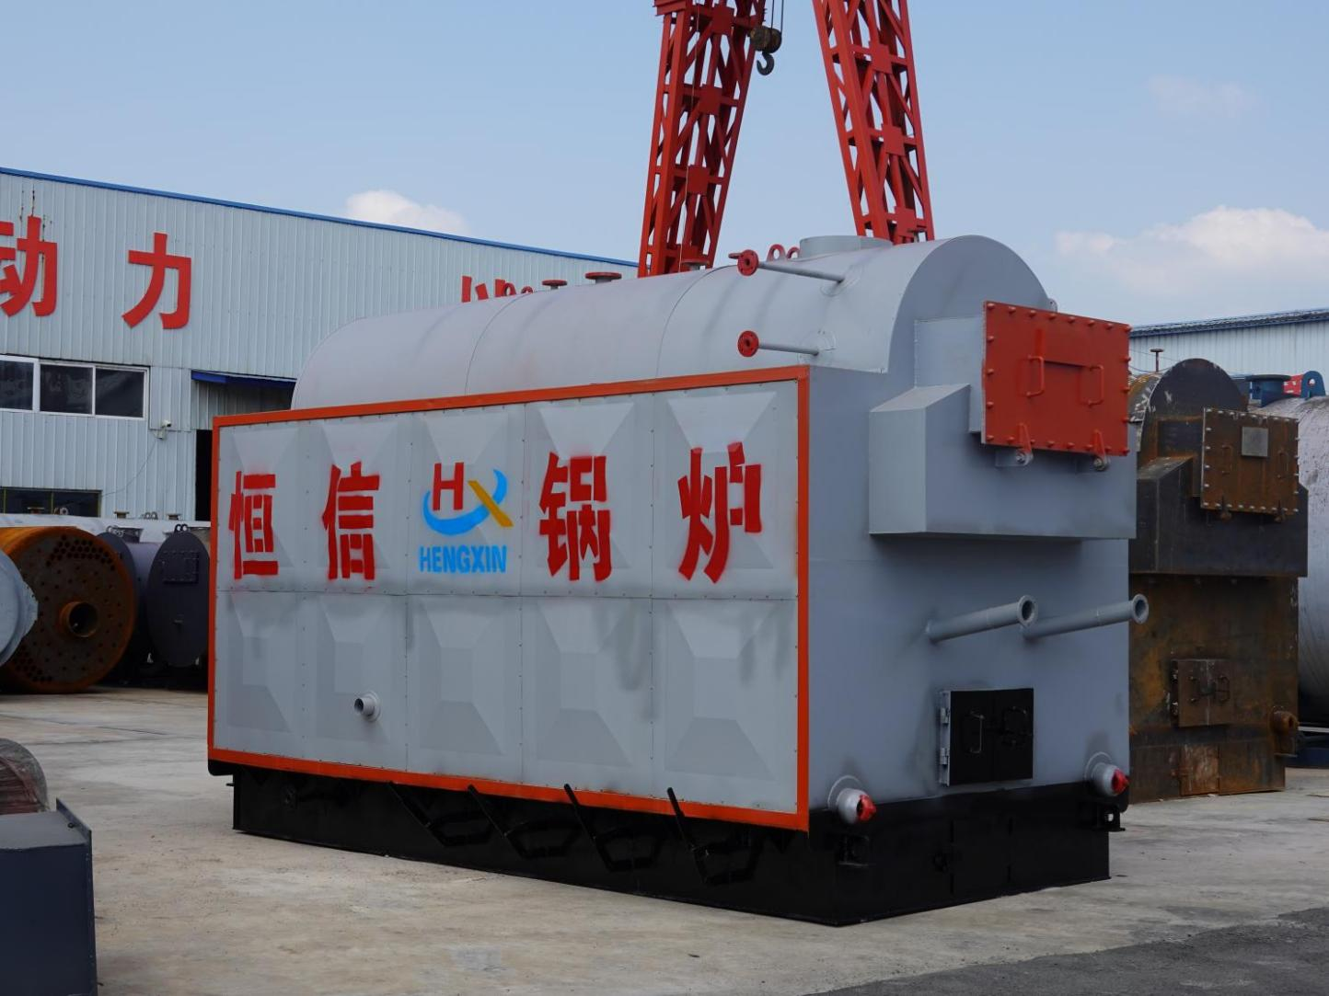
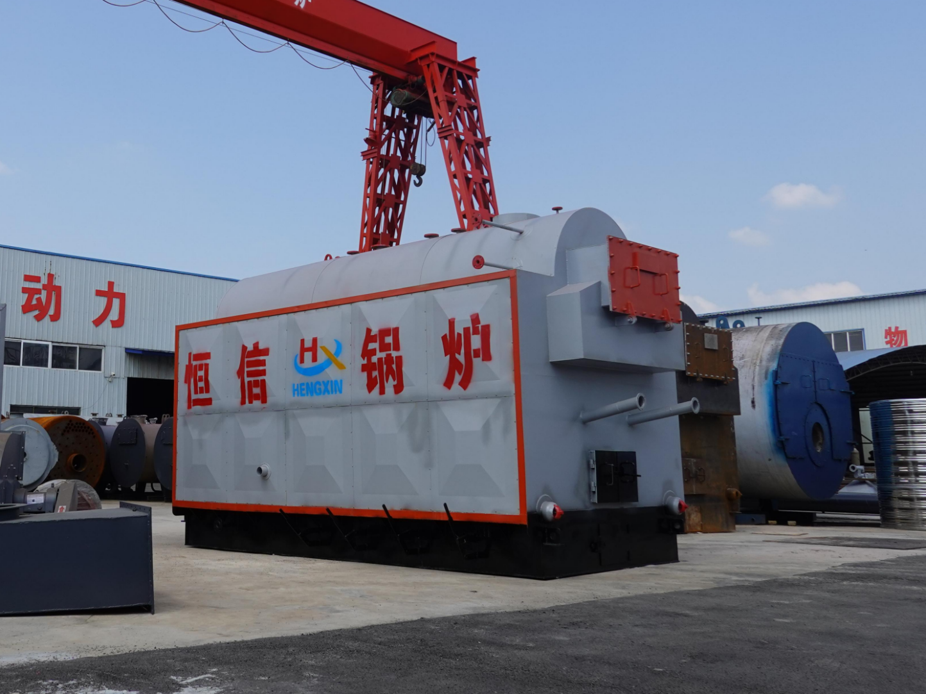

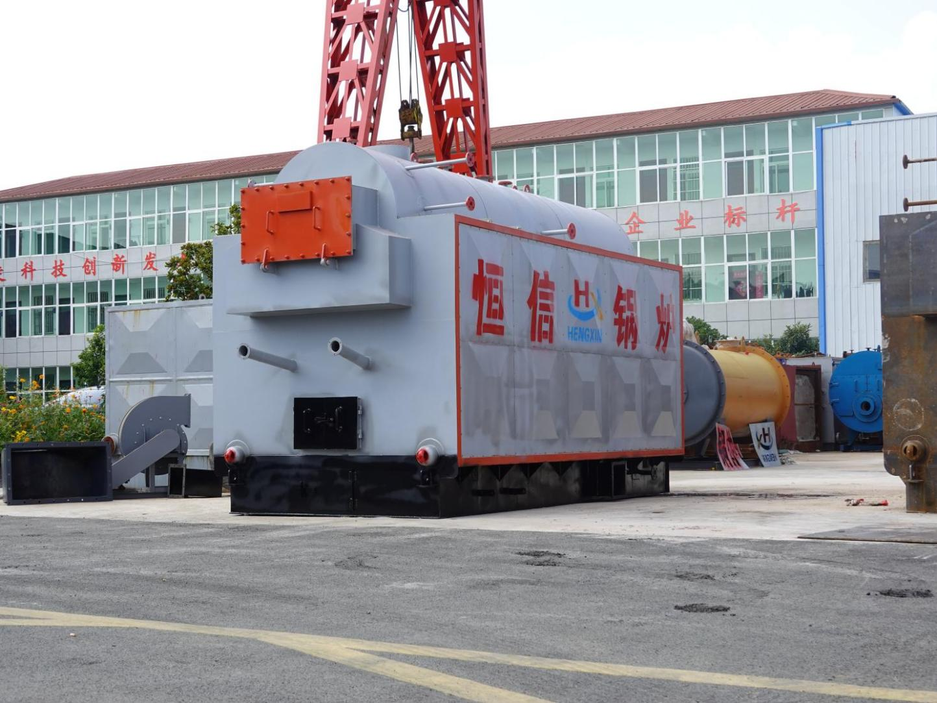
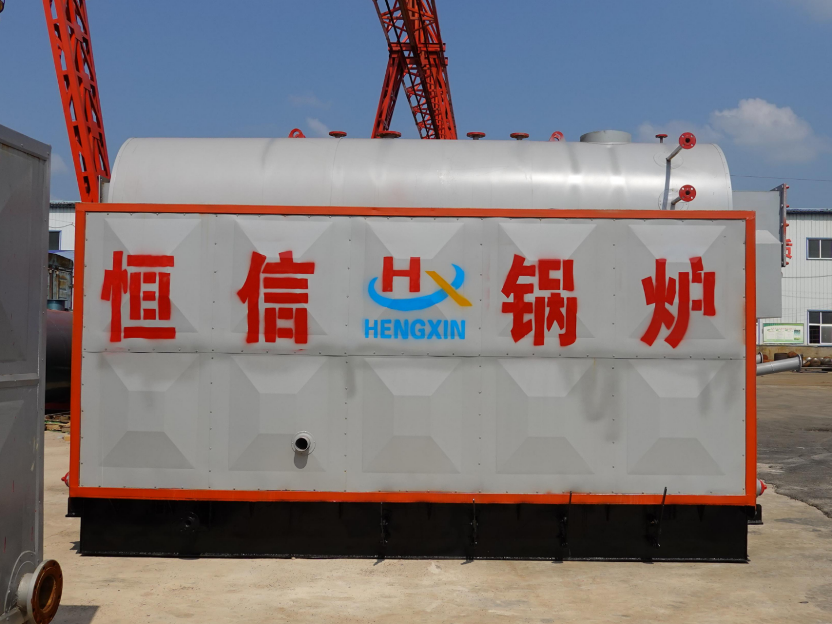

五、蒸汽锅炉简介及特点

1、结构简介
新型DZH系列锅炉为单锅筒纵置式水火管锅壳式锅炉，燃烧设备为活动炉排。炉膛左右两侧水冷壁为辐射受热面，炉膛两翼为对流受热面，锅筒内布置螺纹烟管对流受热面，前后拱采用耐热混凝土整体浇注捣制成型新工艺，锅炉主机外侧为立体形护板外壳。
该系列锅炉采用最新科研成果，如：拱形管板、螺纹烟管、八字形排管等，解决了锅壳式锅炉的管板裂纹，锅筒下部鼓包、水冷壁爆管、热效率低、出力不足、生物质燃料适应性差等问题。

2、燃烧过程
燃料进入炉膛在炉排上燃烧，产生的烟气沿锅筒底部经由八字墙上的出口烟窗进入两翼对流管束，通过前烟箱进入螺纹烟管，经过省煤器、除尘器，由引风机抽引通过烟囱排入大气。

3、技术特点
（1）采用拱型管板与螺纹烟管组成锅筒，使锅筒由准钢性体变为准弹性体结构，取消了管板区的拉撑件，减少了应力。烟管由两回程改为单回程，解决了管板裂纹的难题。
（2）锅筒下部由于布置了八字形升管排和吸污装置，消除了锅筒底部的死水区，使泥渣不易沉积，而且避免了锅筒直接受高温辐射，解决了锅筒下部鼓包的问题。
（3）采用高效传热螺纹烟管，获得了强化传热效果，达到锅炉升温、升压快的特点，提高了锅炉的热效率。
（4）结构紧凑，与同类型锅炉比较，外形尺寸小，节省锅炉房基建投资。
（5）运行稳定、调整方便、出力足。具有一定的超负荷能力。
（6）采用螺纹烟管强化传热，提高了传热系数和热效率，由于烟气在管内有扰动作用，烟管内不易积灰，起到自清扫的作用。
（7）炉膛内采用了独立风室，达到了合理布风，使炉膛内形成一个有利于燃烧的空气动力场，从而扩大了燃料的适应性。
（9）锅炉的烟道、出口烟窗部分均有一定除尘作用。使锅炉的原始排尘浓度控制在标准以下，保证了锅炉烟尘排放达到国家环保规定的指标。

4、燃料的基本要求
（1）生物质成型燃料的分类、等级划分、性能指标、检验检测等应符合NB/T 34024 的相关要求。
（2）生物质成型燃料锅炉的燃料应满足下表所示的基本要求。
项目 | 符号 | 单位 | 指标 |  |  | 备注
项目 | 符号 | 单位 | 链条炉排锅炉 | 往复炉排锅炉 | 流化床锅炉 | 备注
收到基低位  发热值 | Qnet.v.ar | kJ/kg | ≥14 600 | ≥10 450 |  | 对于往复炉排锅炉，Qnet.v.ar＜18 000kJ/kg 较好
直径或横截面最大尺寸 | D | mm | ≤25 | ≤50 | D≤12
长度 | L | mm | ≤50 | ≤100 | ≤2D
机械耐久性 | ％ | ≥95 | ≥95 | ≥95 | 机械耐久性
细小颗粒量（≤3.15mm） | F | ％ | ≤5 | ≤10
全水分  （收到基ar） | Mt | ％ | ≤12 | ≤15 | ≤15
灰分（干燥基d） | A | ％ | ≤10 | ≤15 | ≤15 | 对于往复炉排锅炉，A＞3％较好
硫（干燥基d） | S | ％ | ≤0.1 | ≤0.1 | ≤0.2
氮（干燥基d） | N | ％ | ≤1.0 | ≤1.0 | ≤2
氯（干燥基d） | Cl | ％ | ≤0.2 | ≤0.2 | ≤0.3
结渣性 |  |  | 弱 | 中等 | 中等

5、安全附件简述
（1）该系列锅炉配有弹簧全启式安全阀件。
（2）该系列锅炉配备有水位计、水位控制报警器、压力表、电极点压力表等，有效地监视、控制水位及压力，（应当具有高、低水位报警和低水位联锁保护功能；额定蒸发量大于或等于6t/h的锅炉：具有高、低水位报警和低水位联锁保护、超压报警和超压联锁保护功能。）

6、出厂简况
（1）该系列锅炉10吨以下为整装出厂，大于或等于10吨锅炉主机和燃烧设备分件出厂，现场组装。
（2）鼓风机、引风机、除尘器、省煤器、电控台、平台扶梯、阀门、仪表、烟风道接管等，按图纸配套出厂或按合同规定出厂。
（3）随机文件包括：锅炉地基图、锅炉总图、锅炉本体图、炉墙图、管道阀门仪表图、供应客户产品清单、锅炉受压元件强度计算汇总表、热力计算汇总表、烟风阻力计算汇总表、安装和使用说明书、锅炉质量证明书、锅炉产品安全质量监督检验证书、锅炉设计文件节能审查报告。（对于能效测试通过的锅炉产品还附带有锅炉产品能效测试报告）

7、系统设计概况
（1）锅炉及其系统的设计应符合国家有关节能法律、法规、安全技术规范及其相应标准的要求。锅炉燃烧设备、炉膛结构设计合理，与设计燃料品种相适应，保证安全、稳定、高效燃烧。受热面布置合理。选取合理、经济的烟气流速、减小烟气侧的阻力。合理设置检修门（孔）、窥视孔、出渣口采用密封结构，保证了锅炉的漏风系数在设计要求之内。
（2）锅炉房系统设计时，应当在保证安全性能的前提下，充分提高能源利用效率，减少水、电、自用热以及其他消耗，促进热能回收和阶梯利用。锅炉房设备布置时应当尽量减少管道、烟风道的长度及其弯头数量，已减少流动阻力。一次风道宜采用原型结构，并考虑其膨胀及吊挂支撑。
（3）当用户热负荷波动较大且频繁时，应当采取均衡负荷的措施，实现有效调节。多台锅炉的系统宜配置集中控制装置，保证锅炉运行平衡，处于经济运行状态。锅炉介质参数的选取应满足使用要求，不应当使锅炉的额定出口压力和温度与使用的压力、温度相差过大。
（4）锅炉连续排污水的热量应当合理利用，根据锅炉房连续排污总量设置连续排污膨胀器。锅炉及其系统应当杜绝跑、冒、滴、漏，充分利用冷凝水、二次蒸汽和连续排污水的热量，并且采取措施尽可能提高可回收冷凝水的利用率。

8、节能使用管理
（1）锅炉使用单位对锅炉及其系统的节能管理工作负责。从事节能管理工作的技术人员应当具备锅炉相关专业知识，熟悉国家相关法律、法规、安全技术规范及其相应规范。
（2）锅炉适用单位应当建立健全并且实施锅炉及其系统节能管理的有关制度。节能管理有关制度至少包括以下内容：
1）节能目标责任制和管理岗位责任制；
2）锅炉及其系统日常节能检查制度，并且做好相应检查记录并且存档；
3）锅炉燃料入场检验分析与管理制度，并且按照设计要求正确选用燃料；
4）计量仪表校准与管理制度；
5）锅炉及其系统维护保养制度；
6）锅炉水（介）质处理管理制度；
7）锅炉操作人员、水处理作业人员节能培训考核制度，锅炉作业人员锅炉经济运行知识的教育培训、考核工作计划，并且培训、考核记录。
（3）锅炉使用单位应当建立能效考核、奖惩工作机制，结合本单位实际情况积极推行合同能源管理，安排进行定期能效测试，对不符合节能要求的应当及时进行整改。
（4）锅炉使用单位应当对锅炉及其系统所包括的设备、仪表、装置、管道和阀门等定期进行维护保养，发现异常情况时，应当及时处理并且记录。
（5）锅炉使用单位应当对锅炉及其系统的能效情况进行日常检查和监测。重点检查和监测的项目，包括锅炉使用燃料与设计燃料的符合性，燃料消耗量，介质出口温度和压力，锅炉补给水量和补给水温度，排烟温度，炉墙表面温度，以及系统有无跑、冒、滴、漏等情况。
（6）锅炉使用单位应当加强能源检测、计量与统计工作。有条件的工业锅炉使用单位应当定期对锅炉及其系统运行能效进行评价，评价方法参照《工业锅炉能效测试与评价规则》（TSG G0003).
（7）锅炉使用单位每两年应当对在用锅炉进行一次定期能效测试，测试工作宜结合锅炉外部检验，由国家质检总局确定的能效测试机构进行。
（8）锅炉操作人员应当根据终端用户热负荷的变化，及时调度、调节锅炉的运行数量和锅炉出力，有条件的锅炉房可安装锅炉负荷自动调节装置。
（9）工业锅炉的正常排污率应当符合以下要求：
1）以软化水为补给水或者单纯采用锅炉假药处理的工业锅炉不高于10%;
2)以除盐水为补给水的工业锅炉不高于2%。
（10）锅炉水质处理应当满足锅炉水质处理安全技术规范及其响应标准的要求。
（11）锅炉使用单位应当按照《高耗能特种设备节能监督管理办法》的规定，建立高耗能特种设备能效技术档案。有条件的使用单位应当将锅炉产品能效技术档案与产品质量档案和设备使用档案集中统一管理（相同部分档案资料可保存一份）。锅炉能效技术档案至少包括以下内容：
1)锅炉产品随机出厂资料（含产品能效测试报告）；
2）锅炉辅机、附属设备等质量证明材料；
3）锅炉安装调试报告，节能改造资料；
4）锅炉安装、改造与维修能效评价或者能效测试报告；
5）在用锅炉能效定期测试报告和年度运行能效评价报告；
6）锅炉及其系统日常节能检查记录；
7）计量、检测仪表校验证书；
8）锅炉水质处理检验报告；
9）燃料分析报告。

客户来访







七、设备支持



 | 

八、安全、质量保证措施

1、安全保证措施
生产必须安全、安全促进生产，坚持文明安全生产是施工质量。施工工期的重要保证。
（1）工地除设专职安全员外，坚持贯彻生产必须管安全的原则，安排和检查施工任务的同时必须安排检查安全工作。
（2）在向施工班组下达任务时，必须下达书面的安全措施交底。扼要说明施工中的安全要点，班组长必须每日班前口头进行安全提示。
（3）任何人不戴安全帽不得进入现场，违者安全员和任何职工均可劝其退场。现场施工工人要做到安全防护用品齐全，不穿戴劳保防护用品补得进入现场施工。
（4）高空作业必须系安全带，起重设备、钢件连接要有可靠的安全缆绳设施以供挂安全带之用。
（5）起重运输作业的设备、索具符合规定，作业要符合规程，施工用架子脚手要安全可靠，并架设攀登扶梯。
（6）临时动力用电要有符合要求的临时配电箱，一切设备均有良好的防雨措施，电气设备可靠的接地和露电保护器，不准一闸多用，并由专人维护。
（7）认真做好防火工作，气焊不得使用火绳，下班后检查扑灭一切火源、氧气、乙炔气、油料等易燃物品要分别粗放，施工材料按规定整齐码放，不得占用排水及通行通道。
（8）坚持文明施工，施工现场经常保持整洁，有条理。
（9）加强安全教育，作业时精力集中，不得闲谈打逗或擅离职守。
（10）遵守建设单位有关规定，对违反规定、乱干、蛮干、不听劝阻者，要追究责任，甚至调离本地施工工程。

2、质量保证措施
（1）严格遵照《特种设备安全监察条例》、《锅炉压力容器制造监督管理办法》、《锅炉压力容器制造许可条件》及《蒸规》等法规和相关标准进行制造和检验。
（2）有锅炉、机械加工、焊接、无损检测等相关专业工程师技术人员30余人。同时有持证焊工43人，无损检测人员6人。
（3）生产设备有卷板机、行车、弯管机、弯管放样和检测平台、钻床、螺纹管机订、自动焊机、焊机、焊材烘工设备、机加工设备等50余台套。主要检验和试验设备有：水压试验泵、空压机；材料试验机、V型缺口冲击试验机及投影仪、化学自动分析仪、X光探伤机、超声波探伤机等20余台套。完全能满足生产和检验需要。
（4）有完整健全的《锅炉质量手册》及程序文件、作业文件管理制度和质量岗位职责等质量安全文件。企业不断加强质量管理，强化生产、工艺、焊接、理化试验和无损检测等方面的质量监督和检验工作，确保出厂产品优质。
（5）认真做好售后服务工作，积极处理和解决用户反馈的质量问题，为用户排忧解难。
（6）严格按规范标准对设计图纸进行设计评审，并经由省特设部门审查签章批准后投产。
（7）我方承诺提供完整的技术文件及图纸资料。

九、售后服务承诺

1、服务体系
我们的服务宗旨是“为客户提供真诚、优质的服务”。我们保证对客户诚实守信、服务周到并且致力于不断提高服务质量，提高用户满意度。

2、售前服务
(1)耐心向用户详细介绍产品及质量情况.
(2)为用户提供技术咨询，包括产品的使用与维修，产品的装配、使用特性等技术问题，凡用户需要提供服务的，公司将派出最好的工程技术人员为客户服务与技术咨询。
(3)公司设服务热线为用户解答各种有关产品方面的问题。

3、售后服务
（1）用户使用我公司产品出现质量问题时，接到客户投诉要求在2小时内答复，如电话沟通不能解决问题（客户不配合除外），服务人员可根据实际情况到现场解决问题。
（2）处理问题发生的一切费用（质量问题公司），全部由本公司承担(需方人为操作除外)。
实行“产品质量负责人制度”。在合同签定后，从产品制造、入库、发货到安装、试运行，进行定人负责，提高工程质量。

4、规范化的服务标准
（1）售前、售中提供详尽热情的咨询服务
（2）上门调试，示范性指导使用，保证提供完善的技术指导、操作培训
（3）为每个客户建立独立的用户档案卡，实行定期跟踪服务。

5、星级服务1、2、3、4模式
1）即一个结果：服务满意
2）即二个理念：带走用户的烦恼，留下创新的真诚
3）即三个控制：服务投诉率小于万分之一，服务遗漏率小于万分之一，服务不满意率小于万分之一
4）即四个不漏：一个不漏地记录用户反映的问题；一个不漏地处理用户反映的问题；一个不漏地复查处理结果；一个不漏地将结果反映到设计、生产、经营部门。

6、技术服务与联络
1）公司指派技术人员赵春辉先生为技术服务责任人。
2）提供的技术支持包括：投标文件中技术解释工作、生产过程中联络工作、现场指导产品安装及调试、关于产品疑难问题解答。

7、组织保证
我公司对每一用户专门成立项目部，由专人负责、跟踪处理、协调项目在制造过程中出现的一些问题，各责任人员对出现的问题必须随时报告。

十、厂区环境











十一、公司寄语


本清单给贵公司选择参考
部分零部件因供货因素，设备参数以实际出厂设备参数为准！
我们讲秉承客户至上的原则，在确保技术，质量的同时，为客户朋友提供售前售后等全方位的服务，解决客户的后顾之忧，将以耐心，诚心热情的态度服务每一位客户！

